**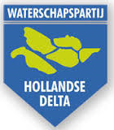**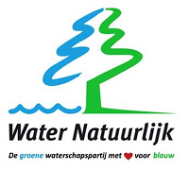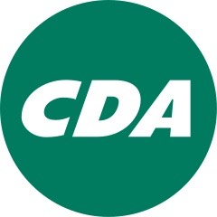

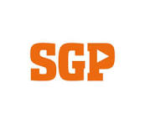

***Natuurterreinen***

logo_c_unie

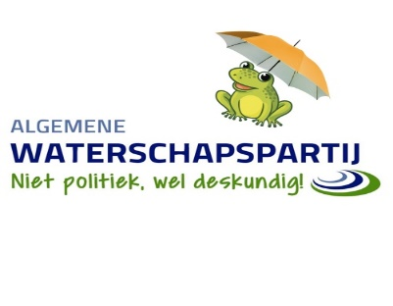

**Waterschap Hollandse Delta wordt partner van het Deltaplan Biodiversiteitsherstel**

Aan: de Verenigde Vergadering van Waterschap Hollandse Delta (WSHD) in digitale vergadering bijeen op 14 oktober 2020

Ingediend door: H. Wiersma-den Dulk, Anne Mollema en Ies Klok namens fracties PvdA, Water Natuurlijk en Natuur

Constaterende dat:

* Biodiversiteit één van de belangrijkste ‘ecosysteemdiensten’ van de aarde is, waar onze leefbaarheid van afhankelijk is;
* Nederlandse wateren, dijken en wegbermen een belangrijke functie vervullen in de biodiversiteit;
* Biodiversiteit voor schoon water zorgt, schone lucht en een vruchtbare bodem en op zichzelf al een belangrijke economische waarde vertegenwoordigt;
* Op 6 mei 2019 Ipbes - een aan de Verenigde Naties gelieerde organisatie - na wetenschappelijk onderzoek concludeerde, dat planten- en diersoorten op aarde in zo'n rap tempo afnemen, dat ook het menselijk leven als onderdeel van het web, wordt bedreigd;
* Naar aanleiding van dit rapport op 19 december 2018 het Deltaplan Biodiversiteitherstel in Nederland is gepresenteerd;
* Dit plan is opgesteld door vertegenwoordigers van kennisinstituten, LTO, bedrijven, milieuorganisaties, natuurorganisaties en een bank; (zie bijlage)
* De resultaten uit onderzoek breed gedragen worden door deze leden met verschillende belangen en achtergrond;
* Inmiddels verschillende Waterschappen partner zijn van de Stichting Deltaplan Biodiversiteitsherstel en lidmaatschap door de Unie van Waterschappen gestimuleerd wordt;

Overwegende dat:

* Waterschappen een maatschappelijke verantwoordelijkheid hebben en een unieke positie om bij te dragen biodiversiteit;
* Waterschappen biodiversiteit in kunnen zetten voor het uitvoeren van hun eigen kerntaken, zoals het zuiveren van water of het verstevigen van de dijken;
* Als partner van het Deltaplan Biodiversiteitsherstel WSHD gebruik kan maken van opgedane ervaring op het gebied van samenwerking tussen de verschillende gebiedspartners (openbaar, infrastructuur, agrarisch, bedrijfsleven, natuur);
* Door deze samenwerking eveneens zorg is voor onze voedselvoorziening;
* Waterschap Hollandse Delta haar verantwoordelijkheid neemt doordat zij natuurinclusief waterbeheer en werkzaamheden met respect uitvoert, om herstel van de biodiversiteit te bevorderen;
* WSHD daarmee ook een belangrijke bijdrage levert aan de draagfunctie van het landschap voor een gezonde economie;
* WSHD als partner van het Deltaplan Biodiversiteit zich zowel intern naar eigen medewerkers als extern naar verschillende belangengroepen kan profileren als groen en vooruitstrevend, wat bij kan dragen aan een beter imago;

Verzoekt het college van dijkgraaf en heemraden:

1. In het Waterbeheerprogramma, voor de onderdelen, waar dat nog niet gebeurd is, expliciet aandacht te besteden aan biodiversiteit voor de vier programma’s: Waterveiligheid, Waterketen, Watersysteem en Wegen;
2. Partner te worden van het Deltaplan Biodiversiteitsherstel na vaststelling van het Groenbeleidsplan in het voorjaar van 2021.

En gaat over tot de orde van de dag.

**Ondertekening indieners**

|  |  |  |
| --- | --- | --- |
| **Naam** | **Fractie** | **Handtekening** |
| **Hennie Wiersma-den Dulk**  **Ies Klok**  **Anne Mollema** | **PvdA**  **Natuur**  **Water Natuurlijk** |  |

**Ondertekening ter ondersteuning**

|  |  |  |
| --- | --- | --- |
| **Naam stemgerechtigde** | **Fractie** | **Handtekening** |
| **Fokke van Zeyl** | **Algemene Waterschapspartij** |  |
| **Harry Wagemakers** | **50 Plus** |  |
| **Cok Sas** | **PvdA** |  |
| **Wim de Jong** | **SGP** |  |
| **Branco Winkels** | **CDA** |  |
| **Hans Kalle**  **Wim Sjoukes** | **Waterschapspartij Hollandse Delta** |  |
| **Jantien Froling** | **ChristenUnie** |  |

Bijlage:

**Partners Deltaplan Biodiversiteitsherstel**

AVVN, Agrifirm, BASF, Bee Foundation, BoerenNatuur, BO Akkerbouw, Bureau Waardenburg, CLM Onderzoek en Advies BV, Commonland, Cosun, Cruydt-Hoeck Wildebloemenzaden, De Vlinderstichting, Delphy, Deltares, ForFarmers, Gemeente Delft, Gemeente Zwolle, HAS Hogeschool, Helicon Opleidingen, Hoogheemraadschap Delfland, Hoogheemraadschap van Rijnland, IUCN NL, IVN-Natuureducatie, Koninklijke Nederlandse Bosbouwvereniging, Koninklijke Nederlandse Jagersvereniging, Landschappen NL, Louis Bolk Instituut, LTO Nederland, Ministerie van LNV, Nationaal Groenfonds, Naturalis Biodiversity Center, Natuur en Milieufederaties, Natuurmonumenten, Nefyto, NERN, Nevedi, NIOO-KNAW, ProRail, Provincie Drenthe, Provincie Zuid-Holland, Rabobank, RAVON/FLORON, Royal FloraHolland, Samenwerkingsverband Nationale Parken, SBNL Natuurfonds, Staatsbosbeheer, Stichting Bloeiend Boerenland, Stichting Open Boek, TiFN, Veluwefonds, Vogelbescherming NL, Wageningen University & Research, Waterschap Aa en Maas, Waterschap Brabantse Delta, Wellantcollege, Wereld Natuur Fonds, Wij.land en Zone.college.